**5 клас**

**Українська література**

**Перейти за посиланням** <https://meet.google.com/ggz-qshq-bfx>  **о 12:05**

**(початок уроку о 12:10)**

***18 листопада***

***Класна робота***

**Тема:** *Галина Малик. Повість-казка сучасної дитячої письменниці «Незвичайні пригоди Алі в країні Недоладії»*

Т.Л: повість-казка.

*Словникова робота*

***Повість-казка*** - це жанр літератури, у якому фантастичні світи, події та герої водночас відображають особливості і правила світу реального; це авторський твір з чарівним сюжетом, довгою історією і значною кількістю казкових героїв, яких не існує в реальному житті.

*Повісті властиві такі ознаки:*

• прозова мова;

• декілька або багато героїв;

• великий обсяг;

• розповідь про події.

1. Розповідь про життя письменниці.

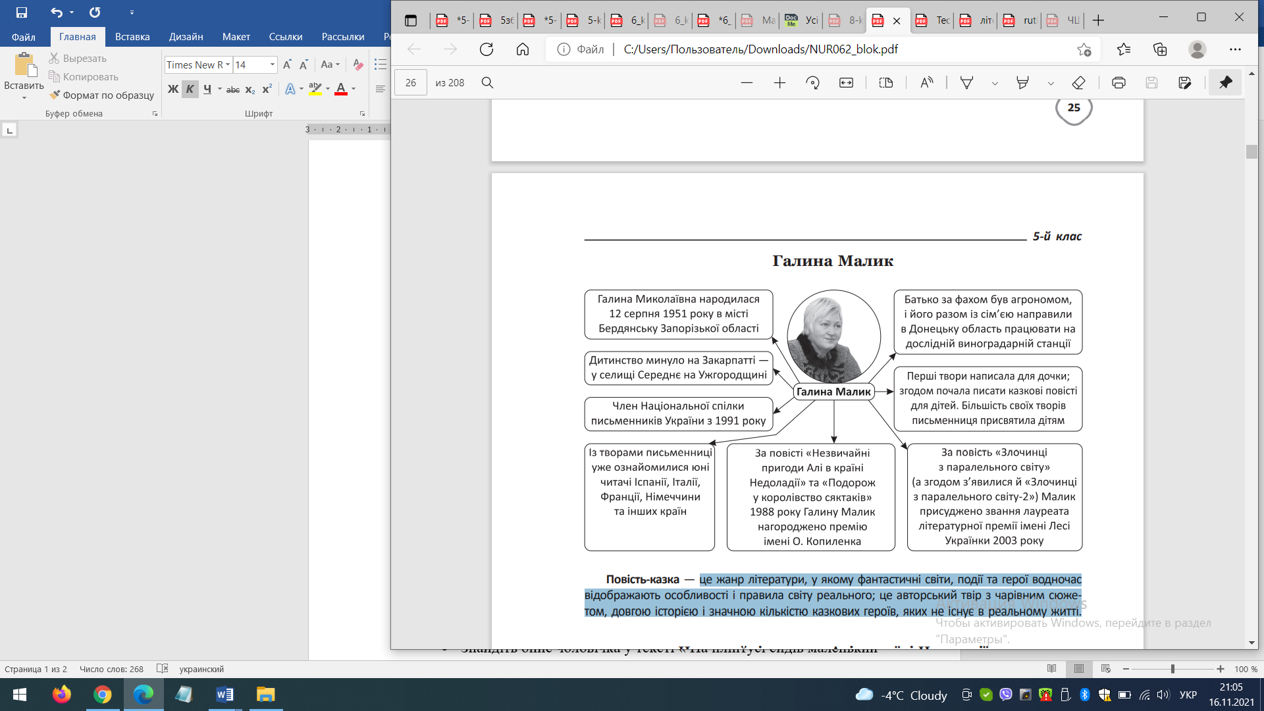

2. Опрацювання змісту твору. Бесіда за прочитаними розділами.

*І РОЗДІЛ*

* Чому дівчинка образилась на батьків?
* Який гість чекав на Алю у кімнаті?
* Як він виглядав?
* Знайдіть опис чоловічка у тексті « На плінтусі сидів маленький чоловічок…»
* Що ж трапилося з дівчинкою?
* Які слова пробурмотав чоловічок?

*ІІ РОЗДІЛ*

* Знайдіть опис Алі в тексті.
* То куди ж потрапила дівчинка?
* Що вона побачила навкруги?
* Що дівчинка вирішує робити?

*ІІІ – V РОЗДІЛИ*

* *З ким знайомиться Аля в третьому розділі?*
* *Знайдіть опис Недоладька.*
* *Про що розповідається в четвертому розділі?*
* *Чому Аля хотіла заплакати в п’ятому розділі?*
* *Кому дівчинка допомогла в п’ятому розділі?*
* *Чи довела дівчинка цю справу до кінця?*

*VІ – ХІ РОЗДІЛИ*

* *Чому дивується Аля в шостому розділі ?*
* *Кого зустріли Аля та Недолядько в 7 розділі?*
* *Чому здивувався Недоштанько ?*
* *Чому дівчинка розсердилася ?*
* *Про що розповідається у 8 та 9 розділах ?*

***Х РОЗДІЛ прочитати за ролями.***

*Автор*

*Дівчинка Аля*

*Недороль Десятий*

***Завдання:***Випишіть у зошит імена всіх героїв із перших десяти розділів казки. Запишіть біля них по два-три прикметники, які найкраще характеризують особливості кожного персонажа.

**ДОМАШНЄ ЗАВДАННЯ:**

